**Saksfremlegg**

|  |  |  |
| --- | --- | --- |
| **Utvalg** | **Utvalgssak** | **Møtedato** |
| Utvalg Plan og Miljø | 26/24 | 07.02.2024 |

# 3-051 A Mindre endring detaljregulering Holvegen

## Kommunedirektørens forslag til vedtak:

Mindre reguleringsendring av bestemmelsen pkt. 7.2.4 om tidspunkt for tilbakeføring av midlertidige anlegg i detaljregulering Holvegen, vedtas i medhold av plan- og bygningsloven §12-14.

Endres fra

«Midlertidig anleggsveg (#A5) skal være fjernet og området istandsatt før vekstsesongen/våren 2024.»

Endres til:

«Midlertidig anleggsveg (#A5) skal være fjernet og området istandsatt før medio april 2026.»

Følgende linje fjernes i sin helhet: «Midlertidig gangveg (#1) skal være fjernet og området istandsatt før vekstsesongen/våren 2024.»

Slutt på innstilling

**PS** **26/2024** **3-051 A Mindre endring detaljregulering Holvegen 2. gang**

**Utvalg Plan og Miljøs behandling av sak** **26/2024 i møte den** **07.02.2024:**

*Avstemning:*

**Innstilling:**

Mindre reguleringsendring av bestemmelsen pkt. 7.2.4 om tidspunkt for tilbakeføring av midlertidige anlegg i detaljregulering Holvegen, vedtas i medhold av plan- og bygningsloven §12-14.

Endres fra

«Midlertidig anleggsveg (#A5) skal være fjernet og området istandsatt før vekstsesongen/våren 2024.»

Endres til:

«Midlertidig anleggsveg (#A5) skal være fjernet og området istandsatt før medio april 2026.»

Følgende linje fjernes i sin helhet: «Midlertidig gangveg (#1) skal være fjernet og området istandsatt før vekstsesongen/våren 2024.»

For forslaget stemte 11: Per Erik Moen (Ap), Siw Mæhre (Ap), Stian Flobergseter (Ap), Tor Anders Halle (Frp), Berit Anette Elvertrø (H), Geir Falck Anderssen (H), Jon Helge Gresseth (H), Annette T. Jensen (KrF), Johannes Fagervold (R), Mona Raaen (Sp), Rolf Charles Berg (Sp)

Dermed er innstillingen vedtatt.

Mindre reguleringsendring av bestemmelsen pkt. 7.2.4 om tidspunkt for tilbakeføring av midlertidige anlegg i detaljregulering Holvegen, vedtas i medhold av plan- og bygningsloven §12-14.

Endres fra

«Midlertidig anleggsveg (#A5) skal være fjernet og området istandsatt før vekstsesongen/våren 2024.»

Endres til:

«Midlertidig anleggsveg (#A5) skal være fjernet og området istandsatt før medio april 2026.»

Følgende linje fjernes i sin helhet: «Midlertidig gangveg (#1) skal være fjernet og området istandsatt før vekstsesongen/våren 2024.»

Vedlegg:

|  |  |
| --- | --- |
| 1 | Søknad anleggsveg Holvegen.pdf |
| 2 | 3-051 Planbestemmelser (18.09.2020)_revidert 29.01.2024 |

## Andre saksdokumenter (ikke vedlagt):

Reguleringsplan 3-051 Holvegen.

**Saksopplysninger:**

Detaljregulering for Holvegen vedtatt 10.09.2020 er en reguleringsplan for midlertidig veganlegg tilknyttet E6-omleggingen ved Skatval. Formålet med planen var å legge til rette for anleggstransport og forberedende arbeider i forbindelse med tunnel- og vegbygging på ny E6 på strekningen Kvithammar – Åsen. Det er nå forslag om mindre reguleringsendring av rekkefølgebestemmelser med frist for tilbakeføring av midlertidige anlegg. Bakgrunnen for behovet for planendring er at anleggsarbeidene har blitt noe forsinket, og det er ønskelig at midlertidig vei ikke tilbakeføres mens det trafikale behovet fortsatt er til stede. Fortsatt bruk av anleggsveien letter anleggsvirksomheten, gir bedre trafikksikkerhet og gir mindre ulemper med trafikkstøy for beboerne i området.

Endringene går ut på å utsette fristen for tilbakeføring av midlertidig anleggsvei Holvegen med inntil to år, og fjerne bestemmelse med frist for tilbakeføring av midlertidig gangveg som nå er ønsket som permanent løsning når ny E6 er ferdigstilt: Bestemmelsen om midlertidig anleggsvei pkt. 7.2.4 foreslås endret fra: «Midlertidig anleggsveg (#A5) skal være fjernet og området istandsatt før vekstsesongen/våren 2024.» Til: «Midlertidig anleggsveg (#A5) skal være fjernet og området istandsatt før medio april 2026.» Følgende linje fjernes i sin helhet «Midlertidig gangveg (#1) skal være fjernet og området istandsatt før vekstsesongen/våren 2024.»

Endringen gjelder kun planbestemmelsene, ikke plankartet.

Endringen behandles etter en forenklet prosess jfr. plan- og bygningsloven §12-14 andre ledd, som følge av at endringen i liten grad vil påvirke gjennomføringen av planen for øvrig, ikke går utover hovedrammene i planen, og heller ikke berører hensynet til viktige natur- og friluftsområder.

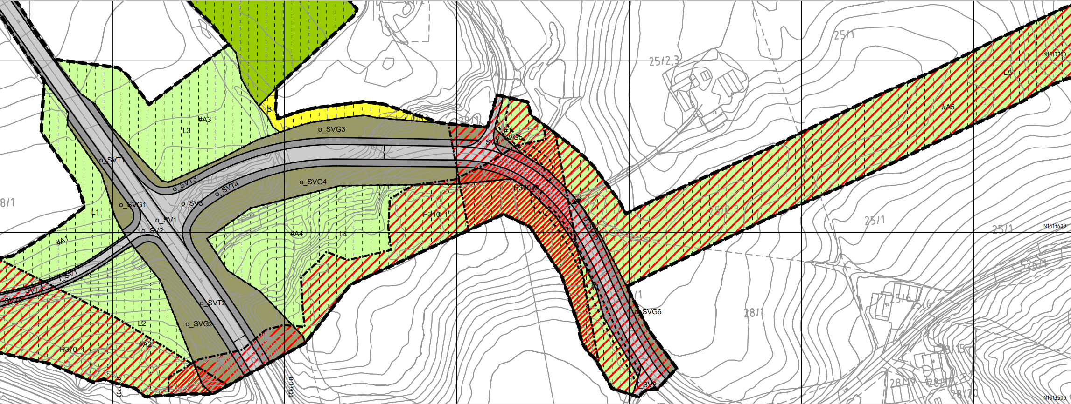

**#1**

**#A5**



Tynn blå stripe markerer #1 og bredere blå-grønn markering angir #A5 på plankartet for 3-051 Holvegen.

**Høring:**

Planendringsforslaget ble sendt på en begrenset høring til grunneiere, naboer og relevante sektormyndigheter i perioden 8.12.23-16.01.24. Stjørdal kommune mottatt 4 høringssvar.

Trøndelag fylkeskommune, Statens vegvesen og Statsforvalteren i Trøndelag hadde ingen merknader til planarbeidet. Statsforvalterens landbruksavdeling skrev at de merker seg kommunens argumentasjon knyttet til trafikksikkerhet og framkommelighet.

Grunneier ved gårds- og bruksnummer 25/2-3 har sendt inn kommentar om at konsekvensene for landbruk var mangelfullt beskrevet i høringsbrevet. Beklageligvis var kun eiendommene 25/1 og 28/1 nevnt i forbindelse med hvilke landbrukseiendommer som blir berørt av endringsforslaget, og ikke 25/2-3. Dette er nå rettet opp i vurderingen under.

**Vurdering:**

Stjørdal kommune vurderer at de foreslåtte reguleringsendringene vil bidra til å ivareta trafikksikkerheten og fremkommeligheten for anleggstrafikk i tiden før ny E6 åpnes for trafikk og dagens E6-trasé gjennom Skatval nedklassifiseres til fylkesveg. Den største konsekvensen av foreslått planendring er at det vil medgå mer tid før berørte areal med dyrkamark kan drives som normalt, og at støybelastningen på berørte naboer vil vare en stund til. Utsatt frist for tilbakeføring innebærer at et jordbruksareal på ca. 6,7 dekar går ut av jordbruksproduksjon i inntil to år lengre tid enn det som går fram av reguleringsplanen. Tiltaket berører gnr. 25 bnr. 1, 2 og 3, og gnr. 28 bnr. 1. Forutsatt at fristen endres til medio april 2026 vurderer kommunen at det legges til rette for gjennomføring av våronnarbeid 2026.

Endring av midlertidig gangveg til permanent løsning er en forutsetning som ble vedtatt som en del av detaljregulering for E6 Kvithammar-Åsen, vedtatt 25.03.2021. Det er ikke nødvendig å endre bestemmelsesområde for midlertidig gangveg (#1) på plankartet, da dette vil bli endret i forbindelse med nyoppstartet planarbeid for detaljregulering for 5035 Rundkjøring og gang- og sykkelveg Holvegen – Skatvalskrysset.

Det har ikke kommet inn merknader i løpet av høringen som endrer kommunens vurdering.

Konklusjon:

Mindre reguleringsendring av bestemmelsen pkt. 7.2.4 kan vedtas.